Actividades Sugeridas
OBJETIVO DE APRENDIZAJE OA_4 | DESCRIPCIÓN DE LA ACTIVIDADES
Demostrar que comprende la división con dividendos de tres dígitos y divisores de un dígito:  › interpretando el resto  › resolviendo problemas rutinarios y no rutinarios que impliquen divisiones  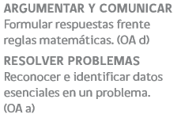 | 4.  Interpretan restos de divisiones en problemas. Por ejemplo:  › en la situación: Carlos desea envasar 800 kilogramos de azúcar en sacos. Sabe que en cada saco caben 6 kilogramos de azúcar. ¿Cuántos sacos necesita? Interpretan el resto 800 : 6  › en la situación: Tres hermanos se reparten una herencia de $703 millones de pesos. Interpretan el resto de 703 : 3

